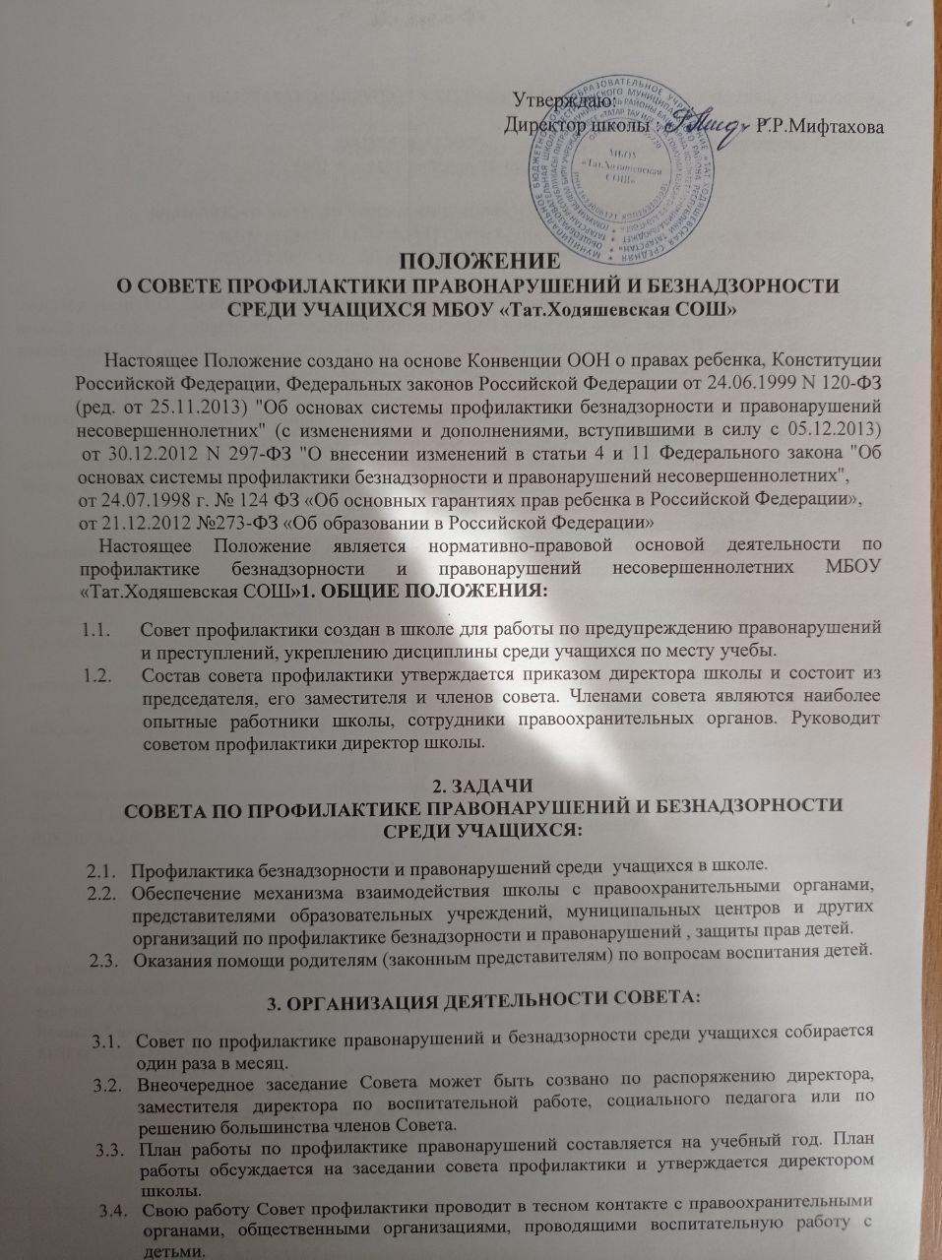
  - План работы по профилактике правонарушений составляется на учебный год. План работы обсуждается на заседании совета профилактики и утверждается директором школы.
  - Свою работу Совет профилактики проводит в тесном контакте с правоохранительными органами, общественными организациями, проводящими воспитательную работу с детьми.
  - Решения Совета доводятся до сведения педагогического коллектива, учащихся, родителей (законных представителей).
  - Решения Совета реализуются через приказы директора школы, аналитические справки заместителя директора по воспитательной работе, социального педагога.

4. ПОРЯДОК ДЕЯТЕЛЬНОСТИ СОВЕТА
ПО ПРОФИЛАКТИКЕ БЕЗНАДЗОРНОСТИ И ПРАВОНАРУШЕНИЙ:

4.1. Совет изучает и анализирует состояние правонарушений и преступности среди учащихся, состояние воспитательной и профилактической работы, направленной на их предупреждение;
4.2. Совет рассматривает персональные дела учащихся – нарушивших Устав школы, правила поведения учащихся МБОУ «Тат.Ходяшевская СОШ» , либо на основании обращения ПДН;
4.3. Осуществляет контроль за поведением подростков, состоящих на учете в комиссии по делам несовершеннолетних, ОПДН, внутришкольном контроле;
4.4. Выявляет трудновоспитуемых учащихся и родителей, не выполняющих своих обязанностей по воспитанию детей, осуществляет профилактическую работу с неблагополучными семьями, информирует о них инспекцию по делам несовершеннолетних и органы опеки и попечительства;
4.5. Информирует о неблагополучных семьях органы опеки и попечительства, инспекцию по делам несовершеннолетних по их запросам;
4.6. Заслушивает классных руководителей о состоянии работы по укреплению дисциплины и профилактике правонарушений, обсуждает анализ результатов деятельности классных руководителей по работе с детьми «группы риска»;
4.7. Выносит проблемные вопросы на обсуждение педагогического совета и для принятия решения руководством школы;
4.8. Оказывает консультативную, методическую помощь родителям (законным представителям) в воспитании детей;
4.9. Исполняет законодательство Российской Федерации в области защиты персональных данных и защиты учащихся от информации, причиняющей вред их здоровью;

5.СОВЕТ ПО ПРОФИЛАКТИКЕ ИМЕЕТ ПРАВО:

5.1. Вносить предложения и изменения в планы учебно-воспитательного процесса школы;
5.2. Приглашать на собеседование родителей с целью анализа ситуации, оказания помощи, защиты прав ребёнка, по запросам или в случае необходимости направлять информацию о неблагополучных семьях в органы опеки и попечительства города, ОПДН и в КДН по месту жительства;
5.3. Ходатайствовать перед администрацией о принятии мер административного воздействия (меры административного воздействия к несовершеннолетним могут быть приняты комиссией по делам несовершеннолетних и защите их прав) в соответствии с Российским законодательством ;
5.4. Выносить обучающемуся предупреждение и строгое предупреждение;
5.5. Ставить вопрос о наложении на обучающегося дисциплинарного взыскания;
5.6. Передавать материалы для обсуждения поведения обучающегося на педагогическом совете и ходатайствовать перед педагогическим советом об исключении учащегося из школы.
5.7. Ставить на внутришкольный контроль учащихся, находящихся в социально-опасном положении и нуждающихся в индивидуальной профилактической работе, а также снимать с учёта.

ПОРЯДОК ПОСТАНОВКИ УЧАЩЕГОСЯ МБОУ «Тат.Ходяшевская СОШ»
НА ВНУТРИШКОЛЬНЫЙ контроль .
№ | Категории учащихся | Основание
1. | Учащиеся, пропускающие занятия без уважительной причины (15 - 30% учебного времени), систематически опаздывающие на занятия. | Докладные кл. руководителей на имя директора школы. Учет посещаемости
2. | Учащиеся, замеченные в употреблении спиртных напитков, курении и других правонарушениях | Ходатайство педагогов школы перед Советом профилактики о постановке на внутришкольный учет. Сообщения ОПДН и КДН.
3. | Учащиеся, систематически нарушающие дисциплину, проявляющие элементы асоциального поведения (сквернословие, драки, издевательство над другими детьми, унижение человеческого достоинства) | Докладные от педагогов на имя директора школы
4. | Учащиеся, причиняющие вред школьному имуществу | Докладная педагога, тех. служащих.

5.7.1.Постановка учащихся на внутришкольный учёт.
- В течение учебного года решение о постановке учащегося на учёт принимается на заседаниях Совета профилактики при наличии оснований.
- Постановка несовершеннолетнего на учет осуществляется в присутствии родителей (или законных представителей) и учащегося, которым объясняется причина постановки на учет и условия снятия с учета.
- На Совете профилактики утверждается план индивидуальной профилактической работы с учащимся, вырабатываются единые совместные действия семьи и школы по ликвидации тех или иных проблем ребенка и семьи.
5.7.2.Снятие с внутришкольного учёта.
- При наличии положительных результатов работы на заседании Совета профилактики принимается решение о снятии ученика с внутришкольного учёта.
- Учащийся, поставленный на учет, и его родители могут быть приглашены на заседание Совета профилактики в промежуточное время установленного срока с целью контроля выполнения плана индивидуальной профилактической работы.
- Снятие с учета при положительных результатах производится на Совете профилактики в присутствии учащегося, информация доводится до сведения родителей.

